

**ĐẠI HỌC QUỐC GIA THÀNH PHỐ HỒ CHÍ MINH**

**TRƯỜNG ĐẠI HỌC CÔNG NGHỆ THÔNG TIN**







**HỆ ĐIỀU HÀNH**

**LỚP: IT007.O18.1**

**BÁO CÁO BÀI TẬP THỰC HÀNH 2**

**Họ tên: Trần Đình Khánh Đăng**

**MSSV: 22520195**



**Câu 1:** Viết lại các ví dụ của mục 2.4:

**Ví dụ 1.1: variables.sh**

1.1.1: Nội dung file variables.sh

1.1.2: Kết quả file variables.sh

**Ví dụ 1.2: try_variables.sh**

1.2.1: Nội dung file try_variables.sh

1.2.2: Kết quả file try_variables.sh

**Ví dụ 1.3: if_control.sh**

1.3.1: Nội dung file if_control.sh

1.3.2: Kết quả file if_control.sh

**Ví dụ 1.4: elif_control.sh**

1.4.1: Nội dung file elif_control.sh

1.4.2: Kết quả file elif_control.sh

**Ví dụ 1.5: elif_control2.sh**

1.5.1: Nội dung file elif_control2.sh

1.5.2: Kết quả file elif_control2.sh

**Ví dụ 1.6: for_loop.sh**

1.6.1: Nội dung file for_loop.sh

1.6.2: Kết quả file for_loop.sh

**Ví dụ 1.7: for_loop2.sh**

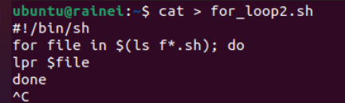

1.7.1: Nội dung file for_loop2.sh

1.7.2: Kết quả file for_loop2.sh

**Ví dụ 1.8: password.sh**

1.8.1: Nội dung file password.sh

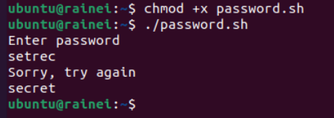

1.8.2: Kết quả file password.sh

**Ví dụ 1.9: while_for.sh**

1.9.1: Nội dung file while_for.sh

1.9.2: Kết quả file while_for.sh

**Ví dụ 1.11: case1.sh**

1.11.1: Nội dung file case1.sh

1.11.2: Kết quả file case1.sh

**Ví dụ 1.12: case2.sh**

1.12.1: Nội dung file case2.sh

1.12.2: Kết quả file case2.sh

**Ví dụ 1.13: case3.sh**

1.13.1: Nội dung file case3.sh

1.13.2: Kết quả file case3.sh

**Câu 2:** Viết chương trình cho phép nhập vào tên và mssv. Kiểm tra nếu mssv đó không trùng với mình thì bắt nhập lại. In ra màn hình kết quả.

2.1: Nội dung file mssv.sh

2.2: Kết quả file mssv.sh

**Câu 3:** Viết chương trình cho phép nhập vào một số n. Kiểm tra nếu n < 10 thì bắt nhập lại. Tính tổng các số từ 1 đến n. In kết quả ra màn hình

3.1: Nội dung file sum_n.sh

3.2: Kết quả file sum_n.sh

**Câu 4:** Viết trình cho phép nhập vào một chuỗi. Kiểm tra chuỗi đó có tồn tại trong một file text (ví dụ test.txt) cùng thư mục hay không

4.1: Nội dung file check_if_exist.sh

4.2: Kết quả file check_if_exist.sh